农讲所开设三民主义、中国国民党史、中国史、各国革命史等课程，毛主席、周总理等曾在此授课，一共培养了近800名学员。他们毕业后奔赴全国各地从事农民运动，成为农运的骨干力量。并在后来的革命斗争中走上“农村包围城市，武装夺取政权”的革命道路，推翻三座大山，为激
发党员干部不忘初心，牢记使命，传承红色基医
和革命精神提供重要载体，对开展爱国主义和革命传统教育具有重要历史文化、红色文化价值。如今，农讲所化身为红色教育基地，开展开笔礼、成人礼、国学讲堂等特色实践活动和讲座，延续着红色血脉。
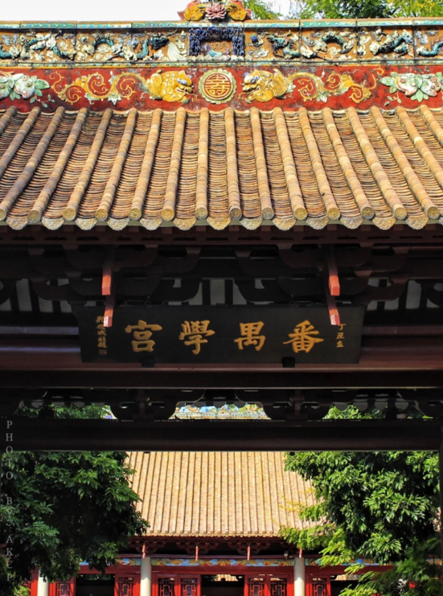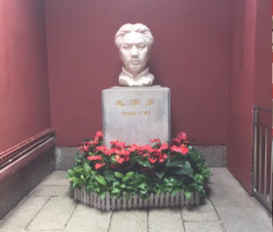 姚心梅
2020011438
会计信息管理2014班

